中国科学技术大学国家同步辐射实验室
技术指标供应商确认表

序号 | 名称 | 技术指标 | 偏离说明  (无偏离/正偏离/负偏离) | 偏离值
1 | 高频微波样品台 | 包含纳米位移台高频微波样品架一个和吊车一套规格和技术参数如下：  纳米位移台高频微波样品架：  - 样品台尺寸：安装法兰CF150转CF63刀口，高度小于700mm，Z轴行程大于420mm；  - 样品杆尺寸：安装接口CF63刀口，长1320mm，样品杆底端长度小于100mm，样品架底端旋转直径小于20mm，底端宽度不大于12.8mm，厚度不大于13.5mm；  - 纳米位移台：Z方向，行程不低于8mm，移动精度不低于50nm；Y方向，行程不低于12mm，移动精度不低于50nm；RZ旋转台，旋转范围：0−360°，角度最小步长不低于0.1度；  - 采用开循环变温样品冷杆，样品最低温可达15K，高温可达350K，不含温控仪和液氦传输管，结合温控仪控温稳定度为±0.1K以内，开路循环20K温度下液氦消耗量低于1.0L/h，温度传感器采用硅二极管；  - 留有SMA RF射频接口真空法兰，可传输微波频率不低于12GHz，样品架高频线缆传输损耗小于2dbm@1GHz-4GHz，4dbm@5GHz-8GHz和6dbm@8GHz-12GHz；  - 留有弱电流探测接口，接口本底直流噪音小于5pA，适用能量范围覆盖250eV-2000eV的X光波段；  - 样品架底端内置光电二极管，响应时间不低于1ms，探测面不小于直径Φ5mm的圆形，对于软X射线灵敏度不低于0.1A/W@400 eV；  - 平面共振波导中间开孔，提供打锥形孔的平面共振波导至少六个，且波导可在样品架上更换，含打孔波导样品架底端旋转直径小于20mm。  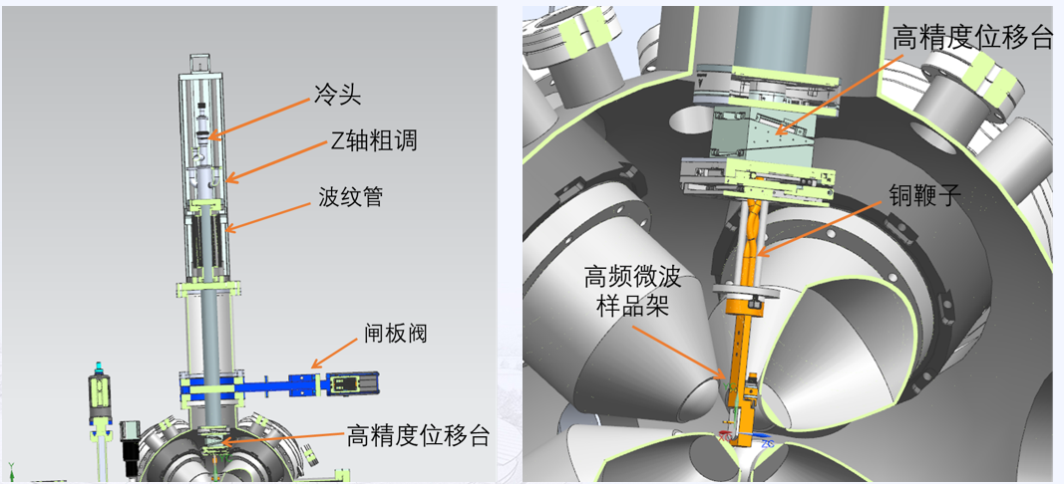  吊车：  配备XY方向可移动吊车，移动范围可达3m；配备吊链，可Z方向移动，用于把纳米位移台高频微波样品架吊出和安装。吊车最大载重量超过100Kg，手动提拉方式，配备防脱钩机械锁和滚轮防脱轨装置，地脚螺栓埋深超过30cm。  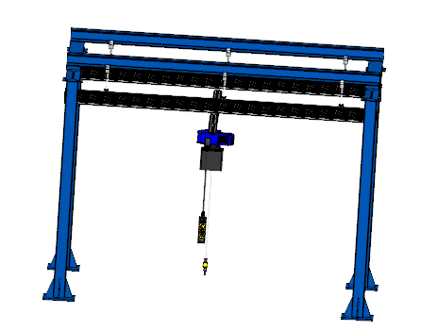
2 | 商务条款 | 交货期：收到预付款后20周内交货到用户指定地点  交付进度：一次性交付  付款方式：合同签订后支付合同总的20%，货到且验收合格后支付80%尾款。  验收指标及验收要求：  接受厂家出厂测试报告，主要针对以下几个指标出具测试报告：  1.样品温度范围覆盖15K-350K，控温稳定度为±0.1K以内；  2.纳米位移台在Z方向移动精度不低于10nm，行程不低于8mm，Y方向移动精度不低于10nm，行程不低于12mm；  3.样品架高频线缆传输损耗小于2dbm@1GHz-4GHz，4dbm@5GHz-8GHz和6dbm@8GHz-12GHz；  4.光电二极管接口本底直流噪音小于5pA，响应时间不低于1ms，对于软X射线灵敏度不低于0.1A/W@400 eV。  保修及售后服务：  质保期：验收合格之日起12个月为质保期。  售后服务：质保期内提供免费维修服务（人为损坏除外）。  在收到售后需求后4小时内响应，48小时内尽最大可能提出解决方案。

公司名称（盖章）：
日期：

